Prénom : ……………………………… | Date : ……………………………………………………

 | Des mots (10)

- Recopie les mots suivants en respectant les différentes écritures :

En lettres capitales :
UN ENFANT | …………………………………… | …………………………………… | ……………………………………

UN TAUREAU | …………………………………… | …………………………………… | ……………………………………

UN PANDA | …………………………………… | …………………………………… | ……………………………………

En lettres manuscrites :
un bateau | ———— | ———— | ————

une orange | ———— | ———— | ————

un tableau | ———— | ———— | ————

 | 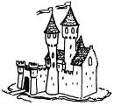 | 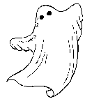 |  | 
……………………………… | ……………………………… | ……………………………… | ……………………………… | ………………………………

En lettres capitales :
UNE ANCRE | …………………………………… | …………………………………… | ……………………………………

UN VOLCAN | …………………………………… | …………………………………… | ……………………………………

UN AUTOBUS | …………………………………… | …………………………………… | ……………………………………

En lettres manuscrites :
²un ²fantôme | ……………………………………… | ……………………………………… | ………………………………………

²un ²château | ……………………………………… | ……………………………………… | ………………………………………

²un ²éléphant | ……………………………………… | ……………………………………… | ………………………………………

